**Pregunta 194:**

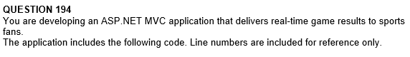

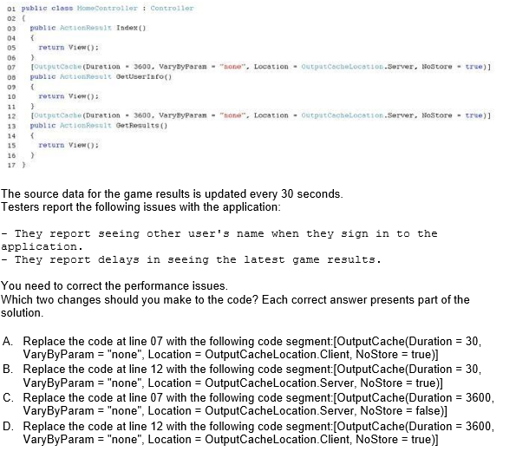

**Respuesta**: AB.

**Explicación**: El ejercicio nos pide que el caché se reestablezca cada **30 segundos**, por lo que las únicas opciones que nos quedan que cumplan dicho periodo de tiempo son A y B.

También podemos observar que C y D están desordenadas, ya que la forma correcta en este ejercicio es que ***Client*** esté en la línea 07 y ***Server***en la línea 12.

**Pregunta 195:**

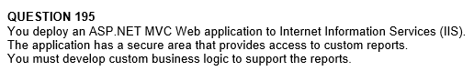

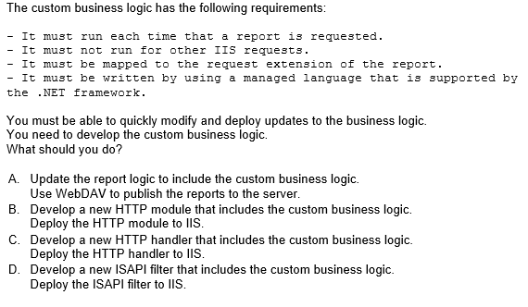

**Respuesta**: C.

**Explicación**: En este caso nos pide que controlemos las solicitudes y respuestas para que no puedan entrar otros IIS.

Si quisiéramos que afectase a todas las respuestas y solicitudes del HTTP elegiríamos la opción de ***module***.

**Pregunta 196:**

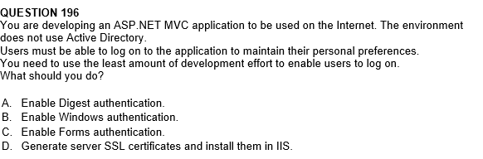

**Respuesta**: C.

**Explicación**: Es la que viene por defecto en una aplicación *ASP.NET MVC.*

***Windows Authentication*** no puede ser ya que deberíamos configuar el *Kerbeos* (**Active Directory**) y configurar la red para que sea un sitio seguro.

**Pregunta 197:**

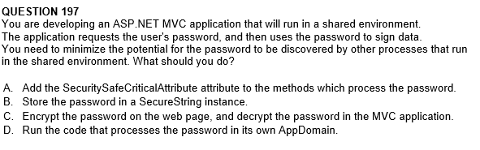

**Respuesta**: D.

**Explicación**: Es lo *más seguro*, aparte de que es lo que viene por defecto en cualquier aplicación *ASP.NET MVC*, por lo que las otras opciones quedan descartadas.

**Pregunta 198:**

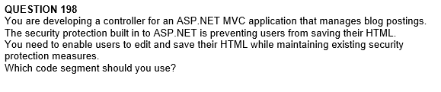

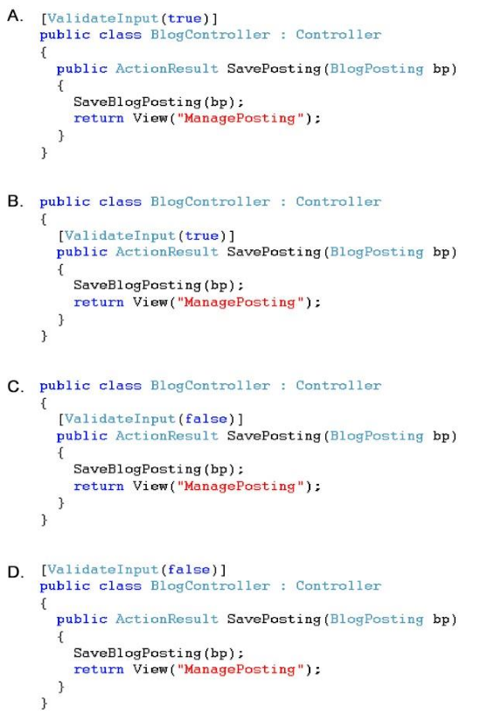

**Respuesta**: C.

**Explicación**: Como nos pide que ese método concretamente tiene que estar exento de validaciones, la **sintaxis** correcta es incluir el **atributo** sobre el método deseado, e igualándolo a **false**.

**Pregunta 199:**

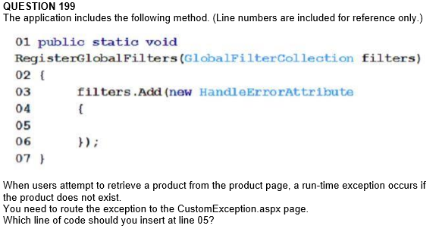

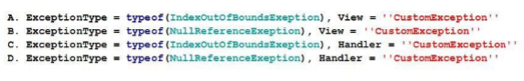

**Respuesta**: B.

**Explicación**: Este ejercicio se basa en **sintaxis** prácticamente, lo único que hay que tener en cuenta es de elegir la que hace referencia a la ***View*** y no la del *Handler,* ya que queremos enviarlo a una página en la que ponga la excepción que hemos personalizado.

**Pregunta 200:**

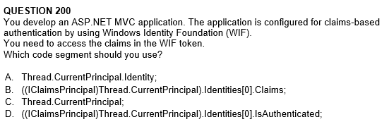

**Respuesta**: B.

**Explicación**: En esta pregunta podemos dudar entre B y D,

Pero al ser un tipo específico de autentificación, necesitamos los datos almacenados en Claims.

**Pregunta 201:**

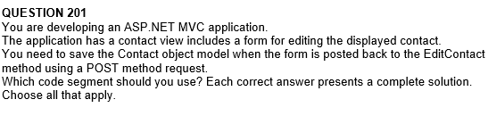

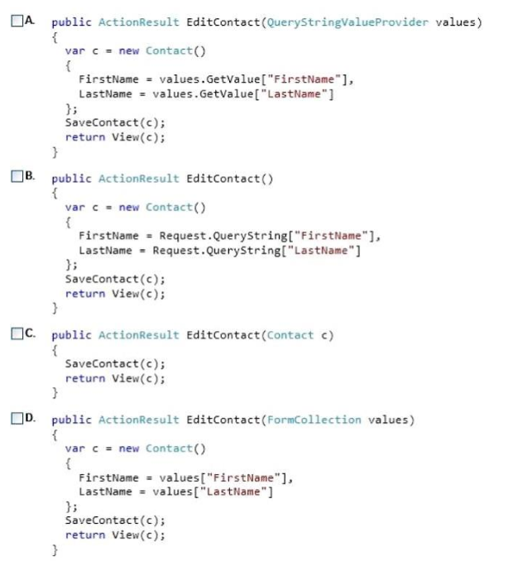

**Respuesta**: BC.

**Explicación**: Es cuestión de sintaxis y de lógica, ya que B y C son las únicas que o bien recogen un **Object** o lo generan dentro del método mediante las ***QueryString***.